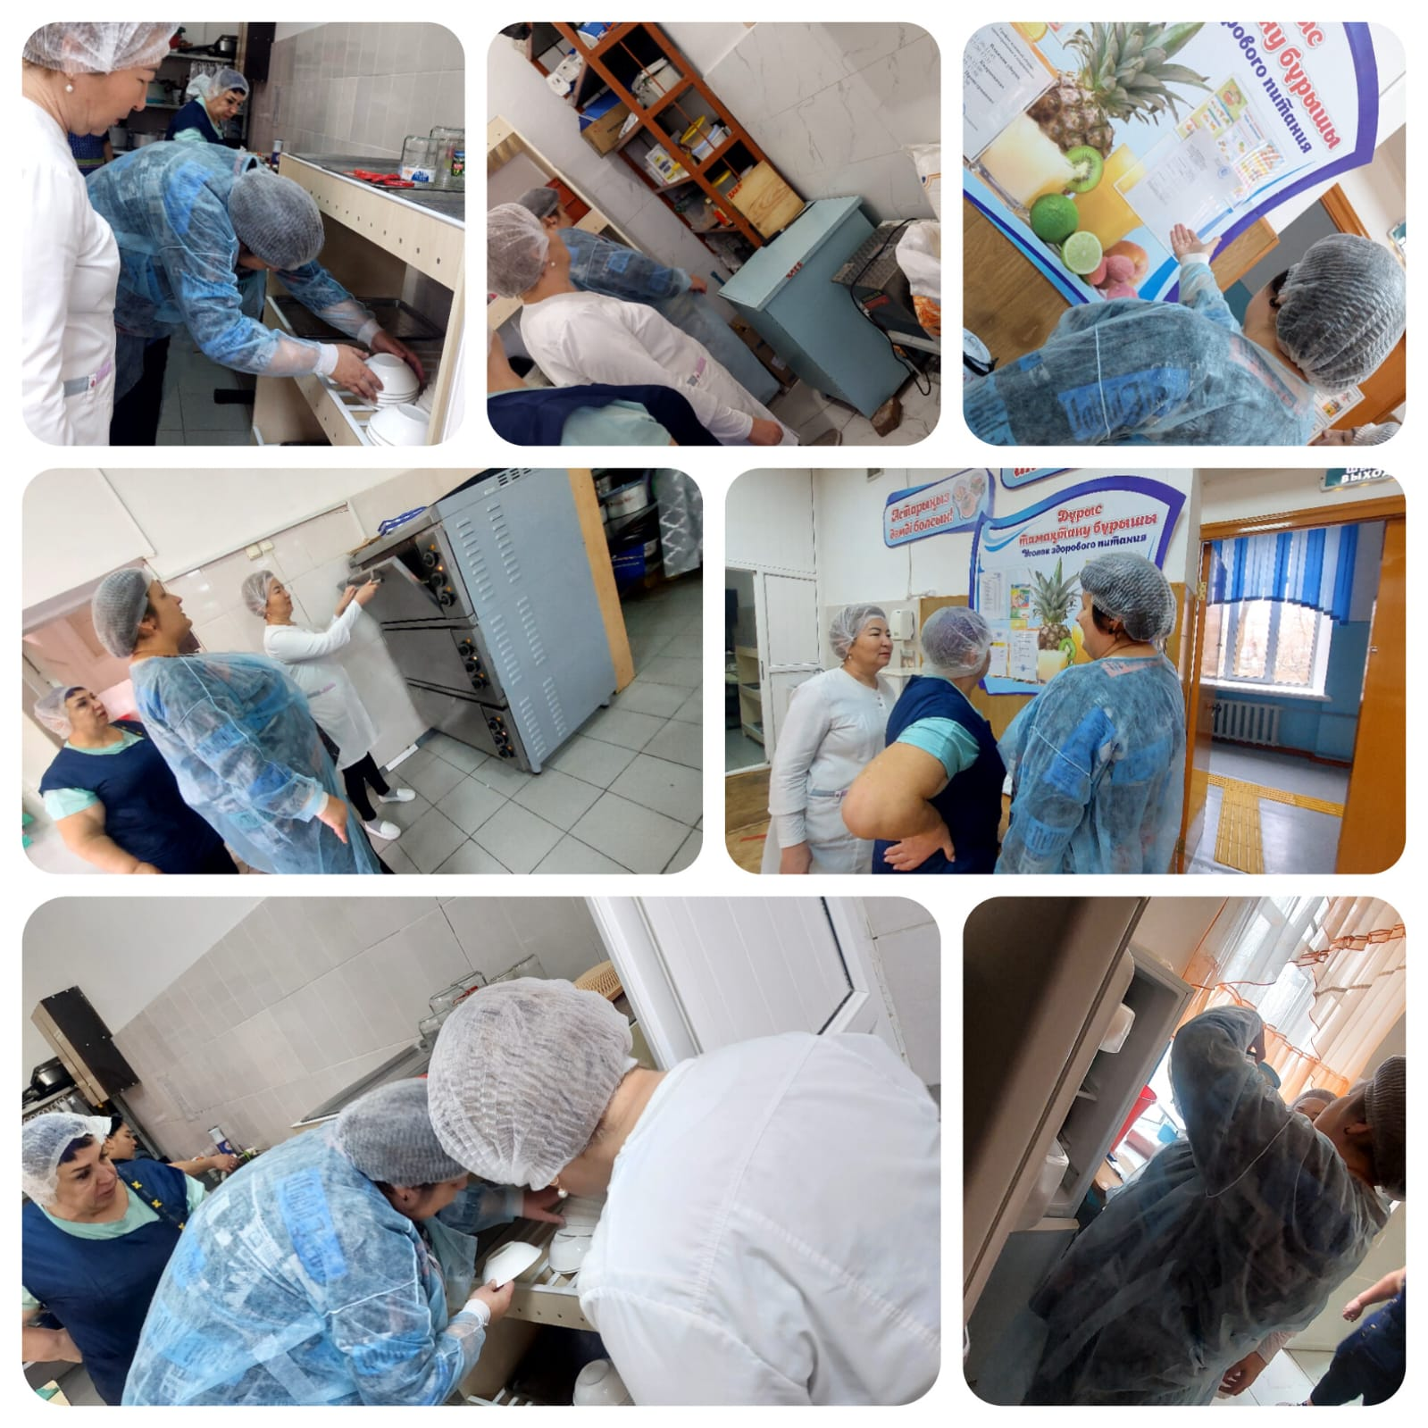
🍽 Контроль школьного питания
11 ноября 2025 года в КГУ «ОШ №1» согласно плану контроля была проведена проверка школьной столовой.
🔍 В ходе проверки установлено:
✅ Санитарное состояние пищеблока соответствует требованиям
✅ Персонал обеспечен спецодеждой
✅ Битая посуда не выявлена
✅ Влажная уборка проводится регулярно
✅ Оборудование в рабочем состоянии
✅ Проводится термометрия блюд
✅ Имеется меню для 1–4 и 5–11 классов (СУСН), питание соответствует нормам
✅ Пробы готовой продукции хранятся по правилам
✅ Организован питьевой режим
📌 Замечаний не выявлено. Школьная столовая работает в соответствии с санитарными и гигиеническими нормами.

